Аккредитованное образовательное частное учреждение высшего образования
«Московский финансово-юридический университет МФЮА»
(МФЮА)
КАФЕДРА «Финансов, налогообложения и финансового учета»
^{(полное наименование кафедры)}
 |  |  |  |  |  |  |  |  | УТВЕРЖДАЮ
 |  |  |  |  |  |  |  |  | Заведующий кафедрой
 |  |  |  |  |  |  |  |  | (ученая степень, ученое звание)
 |  |  |  |  |  |  |  |  | ^{(подпись)} |  |  |  |  |  |  |  |  | ^{(Фамилия И.О.)}
 |  |  |  |  |  |  |  |  | «____»_____________ |  |  |  |  |  |  |  |  |  | 20__г.
 |  |  |  |  |  |  |  |  | ^{(дата)}
КУРСОВАЯ РАБОТА
по дисциплине: «Разработка корпоративных информационных систем»
(название дисциплины в соответствии с учебным планом)
на тему: «Разработка и реализация конфигурации «Магазин инструментов» на платформе 1С: Предприятие.»»
(название курсовой работы в соответствии с приказом о закреплении тем и назначении руководителей курсовых работ)
Направление подготовки (специальность) |  |  |  |  |  |  |  |  |  |  |  |  | 09.03.03 «Прикладная информатика»
 |  |  |  |  |  |  |  |  |  |  |  |  | (код, наименование направления подготовки (специальности)
Профиль (специализация) |  |  |  |  |  | Прикладная информатика в экономике
 |  |  |  |  |  | (наименование профиля (специализации)
Автор работы |  | Новиков М.Р. |  |  |  |  | 29370402 |  |  |  |  |  |  | «__»_______20__ г. |  |  |  |  | 3 |  |  |  | 31ПРд4310
 | ^{(Фамилия И.О.)} |  |  |  |  |  | ^{ИНС} |  |  |  |  |  |  | ^{(дата)} |  |  |  |  |  | ^{курс} |  |  | ^{группа}
Руководитель работы
 |  |  |  |  |  |  |  |  |  |  |  |  |  | «__»_______20__ г. |  |  |  |  |  | Панасюк А.Д.
^{(должность)} |  |  |  |  |  | ^{(подпись)} |  |  |  |  |  |  |  |  | ^{(дата)} |  |  |  |  | ^{(Фамилия И.О.)}
Работа защищена с оценкой
 |  |  |  |  |  |  |  |  |  |  |  |  |  |  |  | ^{(оценка прописью)}
 |  |  |  |  |  |  |  |  |  | «__»_______20__ г.
^{(должность)} |  |  |  | ^{(подпись)} |  |  |  |  |  | ^{(дата)} |  |  |  |  |  |  |  | ^{(Фамилия И.О.)}

Ярославль 2026
(город)

Московский финансово-юридический университет МФЮА
Кафедра | Финансов, налогообложения и финансового учета
Направление/Специальность | 09.03.03 «Прикладная информатика»
Профиль/Специализация | Прикладная информатика в экономике
 |  | УТВЕРЖДАЮ
 |  | Заведующий кафедрой
 |  | (ученая степень, ученое звание)
 |  | (подпись) |  | (И. О. Фамилия)

ЗАДАНИЕ НА ВЫПОЛНЕНИЕ
КУРСОВОЙ РАБОТЫ
по дисциплине: | Разработка корпоративных информационных систем
на тему: | Разработка и реализация конфигурации «Магазин инструментов» на платформе 1С: Предприятие.
Обучающийся | Новиков М.Р.
Руководитель | Панасюк А.Д.

Целевая установка: |  | Разработка и реализация конфигурации «Магазин инструментов» на платформе 1С: Предприятие.
Основные вопросы, подлежащие разработке:
 | Анализ предметной деятельности магазина инструментов. Определение основных сущностей: номенклатура, клиенты, поставщики, склады.
 | Разработка структуры конфигурации в 1С:Предприятие. Создание подсистем: «Продажи», «Закупки», «Бухгалтерия», «Справочники». Настройка командного интерфейса.
 | Создание документов конфигурации. Разработка документа «Приходная накладная» для оприходования товаров от поставщиков. Разработка документа «Оказание услуги» для фиксации продаж и автоматического списания товаров со склада.

Основные источники информации:
Руководитель |  |  | Панасюк А.Д.
 | (подпись) |  | (должность, ученое звание, Фамилия И. О.)
Задание принял к исполнению |  |  | Новиков М.Р.
 | (подпись) |  | (Фамилия И. О.)
 | (дата)

ОГЛАВЛЕНИЕ

ГЛАВА 1. ТЕОРЕТИЧЕСКАЯ ЧАСТЬ 5
1. КРАТКИЙ АНАЛИЗ ПРЕДМЕТНОЙ ОБЛАСТИ, ХАРАКТЕРИСТИКА ПРЕДПРИЯТИЯ И ЕГО ДЕЯТЕЛЬНОСТИ 5
2. ОРГАНИЗАЦИОННАЯ СТРУКТУРА УПРАВЛЕНИЯ ПРЕДПРИЯТИЕМ 9
3. ПРОГРАММНАЯ И ТЕХНИЧЕСКАЯ АРХИТЕКТУРА ИС ПРЕДПРИЯТИЯ 14
Техническая архитектура 14
Программная архитектура 17
Обоснование выбора файлового режима работы 1С 17
ХАРАКТЕРИСТИКА СУЩЕСТВУЮЩИХ БИЗНЕС-ПРОЦЕССОВ И ОПРЕДЕЛЕНИЕ МЕСТА ПРОЕКТИРУЕМОЙ ЗАДАЧИ В КОМПЛЕКСЕ ЗАДАЧ И ЕЕ ОПИСАНИЕ 17
Характеристика существующих бизнес-процессов 17
ГЛАВА 2. ПРАКТИЧЕСКАЯ ЧАСТЬ 17
ОБОСНОВАНИЕ ТРЕБОВАНИЙ К РАЗРАБАТЫВАЕМОМУ ПРИКЛАДНОМУ РЕШЕНИЮ. ТРЕБОВАНИЯ К ИНФОРМАЦИОННОМУ ОБЕСПЕЧЕНИЮ 17
Обоснование архитектуры хранения данных 17
Обоснование состава и методов построения экранных форм 17
АНАЛИЗ СРЕДЫ РАЗРАБОТКИ 17
Общие сведения о платформе 1С:Предприятие 17
Основные возможности платформы 1С:Предприятие 8.3 17
АРХИТЕКТУРА РАЗРАБАТЫВАЕМОГО ПРИКЛАДНОГО РЕШЕНИЯ 17
Подсистемы 17
Роли пользователей и права доступа 17
ОПИСАНИЕ ОСНОВНЫХ ОБЪЕКТОВ (ЭЛЕМЕНТОВ) РАЗРАБАТЫВАЕМОГО ПРИКЛАДНОГО РЕШЕНИЯ 17
Справочник «Номенклатура» 17
Справочник «Сотрудники» 17
Справочник «Клиенты» 17
Справочник «Склады» 17
Документ «Приходная накладная» 17
Документ «Оказание услуги» 17
Регистр накопления «ОстаткиМатериалов» 17

ВВЕДЕНИЕ
В условиях современного рынка эффективное управление розничным торговым предприятием, в частности магазином инструментов, невозможно без оперативного получения достоверной информации о движении товаров, остатках на складах и финансовых результатах. Традиционный учет в ООО «ТрансБанан» с использованием разрозненных электронных таблиц приводит к появлению ошибок, дублированию данных и низкой скорости обработки информации. Это, в свою очередь, ведет к неоптимальным закупкам и увеличению издержек.
Внедрение специализированной информационной системы на базе платформы «1С:Предприятие» позволяет автоматизировать ключевые бизнес-процессы предприятия: учет поступления и продажи товаров, контроль складских остатков, ведение клиентской базы. Это обеспечивает руководство ООО «ТрансБанан» актуальными данными для принятия управленческих решений, что подтверждает актуальность темы данной курсовой работы.
Объект исследования: деятельность розничного предприятия по продаже инструментов (на примере ООО «ТрансБанан»).
Предмет исследования: методы и средства автоматизации учета товарных операций в магазине инструментов с использованием конфигурации на платформе «1С:Предприятие 8.3».
Цель работы: разработать и реализовать прикладную конфигурацию «Магазин инструментов» на платформе «1С:Предприятие», обеспечивающую автоматизацию оперативного и складского учета в ООО «ТрансБанан».
Практическая значимость работы заключается в создании готового к внедрению прикладного решения, которое может быть использовано для автоматизации учета в ООО «ТрансБанан» или адаптировано для других предприятий розничной торговли.

ГЛАВА 1. ТЕОРЕТИЧЕСКАЯ ЧАСТЬ

КРАТКИЙ АНАЛИЗ ПРЕДМЕТНОЙ ОБЛАСТИ, ХАРАКТЕРИСТИКА ПРЕДПРИЯТИЯ И ЕГО ДЕЯТЕЛЬНОСТИ
Характеристика предприятия
В качестве объекта автоматизации выступает Общество с ограниченной ответственностью «ТрансБанан» (ООО «ТрансБанан»). Основным видом деятельности предприятия является розничная торговля инструментами и сопутствующими товарами.
Организация осуществляет свою деятельность с 2019 года. Основными целями деятельности ООО «ТрансБанан» являются:
- Расширение рынка сбыта инструментов и строительного инвентаря;
- Удовлетворение спроса физических и юридических лиц в качественном инструменте;
- Извлечение прибыли.
В настоящее время предприятие сотрудничает с 7 поставщиками, ассортимент насчитывает около 393 позиций. Клиентская база состоит преимущественно из строительных организаций и частных лиц. В штате предприятия работают: директор, бухгалтер, менеджер по продажам, кладовщик.
Анализ предметной области
Предметной областью исследования является процесс ведения оперативного и складского учета в розничном предприятии. Анализ существующей системы учета в ООО «ТрансБанан» выявил следующие недостатки:
- Разрозненность данных: Складской учет ведется в файлах MS Excel, а продажи фиксируются вручную в тетради. Отсутствует единая база данных.
- Несвоевременность обновления остатков: Информация о фактическом количестве товара на складе часто устаревает. Это приводит к ситуациям, когда товар заканчивается в момент поступления заказа от клиента.
- Низкая скорость обработки документов: Оформление приходных накладных и чеков продаж занимает много времени из-за ручного пересчета сумм и заполнения бумаг.
- Отсутствие аналитики: Руководство не может оперативно получить информацию о том, какие товары продаются лучше всего, а какие являются неликвидными.
Для устранения этих недостатков требуется внедрение информационной системы, которая обеспечит:
- Единое хранение справочников (товары, клиенты, поставщики);
- Автоматический учет движения товаров (приход/расход);
- Формирование отчетов по остаткам и продажам.
- Технико-экономические показатели деятельности предприятия
Технико-экономические показатели деятельности предприятия
Для оценки масштабов деятельности ООО «ТрансБанан» и необходимости внедрения автоматизации, ниже приведены основные технико-экономические показатели работы предприятия за 2024.
Таблица 1. Технико-экономические показатели деятельности ООО «ТрансБанан»
№ п/п | Наименование показателя | Единица измерения | Значение показателя
1 | Выручка (за период) | Тыс. руб. | 264.989
2 | Среднемесячный оборот товара | Тыс. руб. | 94599
3 | Количество активных позиций номенклатуры (SKU) | Шт. | 393
4 | Количество поставщиков | Шт. | 7
5 | Количество сотрудников | Чел. | 9
6 | Площадь складского помещения | Кв.м. | 175
7 | Средняя трудоемкость оформления продажи (бумажный учет) | Мин. | 10

Приведенные в Таблице 1 данные показывают, что деятельность ООО «ТрансБанан» характеризуется значительным объемом выручки (264 989 тыс. руб. за период) и товарооборота (94 599 тыс. руб. в месяц). При этом количество активных позиций номенклатуры составляет 393 единицы, а штат предприятия насчитывает 9 сотрудников.
В условиях ручного ведения учета (средняя трудоемкость оформления одной продажи — 10 минут) обработка информации о движении 393 позиций товара, поступающих от 7 поставщиков, требует существенных временных затрат. Это приводит к следующим негативным последствиям:
- Увеличение нагрузки на сотрудников (менеджера по продажам и кладовщика) в периоды пиковых продаж;
- Невозможность оперативного получения актуальных остатков по каждой из 393 позиций;
- Высокая вероятность ошибок при ручном пересчете сумм и оформлении документов.
Внедрение разрабатываемой конфигурации «Магазин инструментов» позволит автоматизировать процессы прихода и расхода товаров, исключить ручной ввод сумм, обеспечить мгновенный доступ к остаткам по каждой номенклатурной позиции, а также сократить время оформления одной продажи с 10 минут до 2-3 минут (в 3-5 раз). Таким образом, автоматизация является экономически обоснованной и целесообразной для ООО «ТрансБанан».

ОРГАНИЗАЦИОННАЯ СТРУКТУРА УПРАВЛЕНИЯ ПРЕДПРИЯТИЕМ
Организационная структура управления ООО «ТрансБанан» построена по линейно-функциональному принципу. Данный тип структуры предполагает четкое разделение труда, единоначалие и иерархическую подчиненность, при которой каждый сотрудник подчиняется только одному непосредственному руководителю. Такая структура является оптимальной для предприятия розничной торговли с численностью персонала до 10-15 человек, так как обеспечивает оперативность принятия решений, прозрачность ответственности и простоту контроля за исполнением.
Иерархическая структура управления:
1-й уровень (Высшее руководство):
Генеральный директор - Новиков Максим Русланович.
Осуществляет стратегическое управление предприятием, определяет направления развития, утверждает ассортиментную и ценовую политику, заключает договоры с поставщиками, контролирует финансовые результаты деятельности, решает кадровые вопросы и представляет интересы компании перед контрагентами и государственными органами.
2-й уровень (Руководство):
Заместитель генерального директора - Пелевин Максим Сергеевич.
Обеспечивает оперативное управление текущей деятельностью предприятия, координирует работу всех функциональных отделов, контролирует выполнение плановых показателей, организует взаимодействие между подразделениями и замещает генерального директора в его отсутствие. В непосредственном подчинении у Заместителя генерального директора находятся три руководителя: Главный бухгалтер, Управляющий и Заведующий складом.
3-й уровень (Руководители функциональных подразделений):
Главный бухгалтер - Головач Елена Евгеньевна.
Отвечает за организацию бухгалтерского и налогового учета на предприятии. В ее функциональные обязанности входит: формирование учетной политики, контроль за правильностью оформления первичных документов, расчет заработной платы сотрудникам (всего 9 человек), подготовка и сдача бухгалтерской и налоговой отчетности в контролирующие органы, контроль взаиморасчетов с поставщиками и клиентами, а также взаимодействие с банками по расчетно-кассовому обслуживанию. В непосредственном подчинении у Главного бухгалтера находится бухгалтер.
Управляющий - Гусаков Дмитрий Иванович.
Согласно данным, внесенным в информационную систему 1С, должность данного сотрудника — «Управляющий». Управляющий отвечает за оперативное управление отделом продаж и работой с клиентами. В его обязанности входит: контроль выполнения плана продаж, обучение и мотивация подчиненных сотрудников, разрешение конфликтных ситуаций с клиентами, мониторинг остатков товаров на складе (393 позиции номенклатуры) и формирование заявок на пополнение ассортимента. В непосредственном подчинении у Управляющего находится Менеджер.
Заведующий складом - Янковский Денис Дмитриевич.
Организует работу складского комплекса, общая площадь которого составляет 175 кв.м. В его обязанности входит: планирование размещения товаров на складе, организация приемки товаров от 7 поставщиков, контроль правильности хранения товарно-материальных ценностей, руководство процессом комплектации заказов для отгрузки клиентам, проведение плановых инвентаризаций, обеспечение сохранности товаров. В подчинении у Заведующего складом находятся сотрудники склада (кладовщики), осуществляющие погрузочно-разгрузочные работы и операции по учету движения товаров.
4-й уровень (Сотрудники и младший руководящий состав):
Бухгалтер - Беркович Григорий Иванович.
Находится в подчинении Главного бухгалтера (Головач Е.Е.) и выполняет функции по ведению первичного учета. В его обязанности входит: прием и обработка первичных документов от поставщиков, выписка счетов и накладных клиентам, работа с банком-клиентом (формирование платежных поручений, контроль поступлений), учет кассовых операций, подготовка данных для расчета заработной платы и формирования отчетности.
Менеджер - Симонов Аркадий Борисович.
Выполняет функции непосредственного руководства сотрудниками торгового зала - консультантами. В его обязанности входит: организация работы консультантов, распределение задач по сменам, контроль соблюдения стандартов обслуживания клиентов, разрешение спорных ситуаций с покупателями на уровне торгового зала, контроль выкладки товаров и актуальности ценников, а также помощь консультантам при больших потоках клиентов. Менеджер подчиняется непосредственно Управляющему.
5-й уровень (Операционный персонал):
Консультанты - Деловой Кирилл Игоревич, Шевелев Игорь Максимович.
Выполняют функции по обслуживанию клиентов в торговом зале. В их обязанности входит: консультирование покупателей по техническим характеристикам и потребительским свойствам инструментов, помощь в выборе товара, оформление заказов и счетов на оплату, выкладка товаров на витрины, участие в инвентаризациях и поддержание чистоты и порядка в торговом зале. Консультанты подчиняются непосредственно Менеджеру.
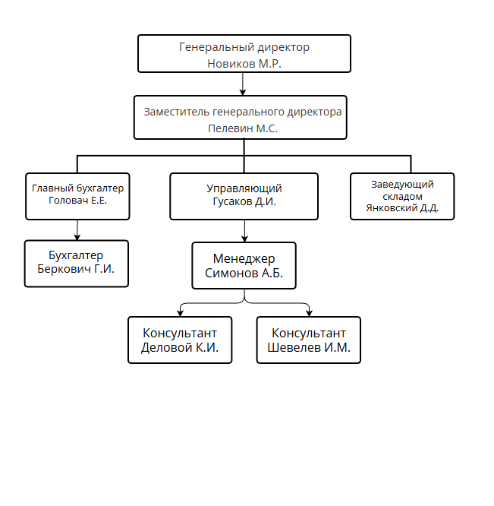
Рисунок 1. Организационно-штатная структура ООО «ТрансБанан»
Представленная организационная структура является линейно-функциональной. Она позволяет оперативно доводить распоряжения от Генерального директора до конкретных исполнителей (консультантов), сохраняя при этом функциональную специализацию каждого отдела. Появление промежуточного звена «Менеджер» между Управляющим и Консультантами позволяет снизить нагрузку на высшее руководство и повысить оперативность управления торговым залом. Данная структура полностью соответствует масштабам деятельности ООО «ТрансБанан».

ПРОГРАММНАЯ И ТЕХНИЧЕСКАЯ АРХИТЕКТУРА ИС ПРЕДПРИЯТИЯ

Техническая архитектура
Архитектуру информационной системы можно определить как базовую концепцию её построения, которая устанавливает, из каких элементов состоит система и каким образом они взаимодействуют друг с другом. В этом разделе будет дано описание программной и технической архитектуры действующей информационной системы ООО «ТрансБанан», а также обоснованы требования к техническому оснащению, необходимому для работы разрабатываемой конфигурации «Магазин инструментов».
Техническая архитектура предприятия — это комплекс технических решений и оборудования, обеспечивающих бесперебойную работу ИС, включая серверы, компьютеры сотрудников, сетевое оборудование и каналы связи.
Серверное оборудование:
Ввиду малого размера предприятия и штата из 9 человек, выделенный сервер в ООО «ТрансБанан» отсутствует. Функции файлового сервера выполняет компьютер одного из руководителей, на котором создана общая сетевая папка для размещения информационной базы. На этом компьютере в файловом режиме работает платформа «1С:Предприятие», а сама база данных представляет собой файл 1Cv8.1CD, расположенный в общей сетевой папке и доступный по локальной сети всем авторизованным сотрудникам.
Клиентские рабочие станции:
Локальная сеть ООО «ТрансБанан» объединяет 9 компьютеров, каждый из которых закреплен за конкретным сотрудником. Консультанты работают посменно, поэтому используют одни и те же рабочие станции в разные смены. Характеристики типовой рабочей станции представлены в таблице 2.
Таблица 2. Характеристики клиентских рабочих станций
№ п/п | Наименование характеристики | Значение
1 | Процессор | Intel Core i3 / i5 (не ниже 2.5 ГГц)
2 | Оперативная память(RAM) | 8 ГБ DDR4 (рекомендуется 16 ГБ для бухгалтера и управляющего)
3 | Жесткий диск | SSD объемом 256 ГБ (системный) + HDD объемом 500 ГБ (для хранения архивов и резервных копий)
Продолжение таблицы 2. Характеристики клиентских рабочих станций
4 | Монитор | 21.5" (для продавцов — с наличием сенсорного экрана)
5 | Периферийные устройства | Клавиатура, мышь, принтер, фискальный регистратор (кассовый аппарат) — на рабочем месте менеджера/консультанта
6 | Сетевое подключение | Ethernet 100 Мбит/с
7 | Операционная система | Microsoft Windows 10 Pro / Windows 11 Pro (64-разрядная версия)

Сетевое оборудование и каналы связи:
Локальная вычислительная сеть (ЛВС) ООО «ТрансБанан» организована на базе неуправляемого коммутатора (switch) с 16 портами, поддерживающего скорость передачи данных до 1 Гбит/с. Топология сети — «звезда», при которой каждый компьютер подключается отдельным кабелем к центральному коммутатору, что обеспечивает отказоустойчивость и высокую пропускную способность.
Подключение к глобальной сети Интернет осуществляется через оптоволоконный канал со скоростью не менее 100 Мбит/с. Доступ к сети Интернет используется для решения следующих задач:
- своевременного обновления платформы «1С:Предприятие» и конфигурации «Магазин инструментов»;
- отправки бухгалтерской и налоговой отчетности;
- оперативного поиска информации о поставщиках, актуальном ассортименте и рыночных ценах на инструменты;
- использования облачных сервисов (например, для резервного копирования информационной базы) по мере необходимости.
Для обеспечения информационной безопасности используется маршрутизатор со встроенным межсетевым экраном, который осуществляет трансляцию сетевых адресов и фильтрацию входящего трафика, что защищает локальную сеть предприятия от несанкционированного доступа извне.
Представленная техническая архитектура является достаточной для стабильной работы разработанной конфигурации «Магазин инструментов» в файловом режиме и обеспечивает комфортную одновременную работу всех 9 сотрудников ООО «ТрансБанан».
    - Программная архитектура
Программная архитектура информационной системы предприятия определяет состав программного обеспечения, используемого для автоматизации деятельности ООО «ТрансБанан».
Системное программное обеспечение
На всех компьютерах предприятия установлена операционная система Microsoft Windows 11 Pro. Выбор данной операционной системы обусловлен следующими факторами. Во-первых, платформа 1С:Предприятие 8.3 официально сертифицирована для Windows 11, что гарантирует стабильную работу без сбоев и ошибок при проведении приходных накладных и документов продажи. Во-вторых, встроенный Defender и технология BitLocker (шифрование диска) защищают файл информационной базы 1С (1Cv8.1CD) от кражи или несанкционированного доступа.
Прикладное программное обеспечение
Основным программным продуктом в ООО «ТрансБанан» является платформа 1С:Предприятие 8.3, на которой разработана и функционирует конфигурация «Магазин инструментов». Режим работы - файловый, так как количество одновременных пользователей не превышает 5-7 человек, а интенсивность документооборота не требует развертывания полноценного сервера баз данных. Выбор данной платформы обусловлен её широкой распространенностью в среде малого и среднего бизнеса, возможностью дальнейшего масштабирования, наличием встроенных механизмов учета товаров, денежных средств и взаиморасчетов, а также поддержкой интеграции с торговым оборудованием.
Для анализа данных и подготовки отчетности используется Microsoft Office Professional 2021, а именно табличный редактор Excel - для анализа продаж в разрезе групп инструментов, а также текстовый редактор Word - для печати договоров с и подготовки служебных записок.
Для ведения деловой переписки используется почтовый клиент Microsoft Outlook. Через него осуществляется отправка заказов на пополнение ассортимента 7 поставщикам, получение счетов и спецификаций на новые партии инструментов, а также коммуникация с крупными клиентами-юридическими лицами.
Доступ к сайтам поставщиков для отслеживания актуальных цен и новинок инструментов, поиска технической информации о характеристиках товаров, а также использование онлайн-сервисов электронной отчетности осуществляется через браузер Google Chrome.
Взаимодействие программных компонентов
Все перечисленные программные продукты интегрированы между собой посредством стандартных механизмов обмена данными. Интеграция 1С:Предприятия с Microsoft Excel осуществляется через выгрузку/загрузку данных в форматах CSV и XLSX через табличный документ, что позволяет формировать расширенные аналитические отчеты по продажам инструментов. Загрузка прайс-листов от поставщиков осуществляется через импорт файлов XML и Excel из браузера.
Такая интеграция позволяет минимизировать ручной ввод информации, снизить вероятность ошибок, связанных с человеческим фактором, и существенно ускорить обмен данными между отделами предприятия.
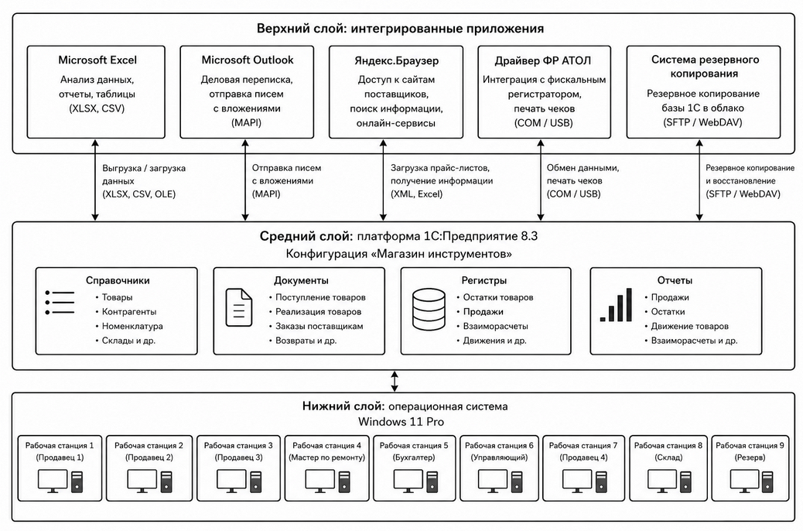
Рисунок 3. Программная архитектура ООО «ТрансБанан»

Обоснование выбора файлового режима работы 1С
В ООО «ТрансБанан» принято решение использовать файловый режим работы платформы 1С:Предприятие для развертывания конфигурации «Магазин инструментов». Данное решение обосновано следующими факторами.
Количество одновременных пользователей. Штат ООО «ТрансБанан» составляет 9 человек, при этом одновременная работа с информационной базой не превышает 5-7 пользователей. Файловый режим способен обслуживать до 10-15 одновременных пользователей без значительной потери производительности, что полностью покрывает потребности предприятия.
Интенсивность документооборота. Ежедневно в системе создается от 30 до 70 документов (приходные накладные, розничные продажи, заказы на ремонт). Такой объем является невысоким и не создает критической нагрузки на файловую базу данных.
Объем информационной базы. Номенклатура насчитывает 393 позиции, справочник клиентов - около 100 записей, документы за год - несколько тысяч. Размер файла информационной базы составляет ориентировочно 200-500 МБ, что является небольшим объемом и не требует использования промышленной СУБД.
Простота администрирования. Файловый режим не требует установки и настройки сервера баз данных. В ООО «ТрансБанан» нет штатного системного администратора - обязанности по обслуживанию возложены на управляющего. При файловом режиме вся информационная база представляет собой один файл 1Cv8.1CD, резервное копирование которого сводится к простому копированию на внешний носитель.
Достаточная производительность оборудования. На всех компьютерах установлены SSD-накопители, локальная сеть построена на гигабитном коммутаторе. Этого достаточно для комфортной работы всех сотрудников с файловой базой данных.
Низкая стоимость владения. Файловый режим не требует приобретения лицензий на серверную операционную систему (Windows Server), серверную СУБД (MS SQL Server, PostgreSQL) и сервер 1С:Предприятия. Для малого предприятия такие затраты являются избыточными и экономически неоправданными.
Возможность масштабирования. Платформа 1С:Предприятие позволяет перейти с файлового режима на клиент-серверный без изменения конфигурации. Это означает, что при расширении деятельности в будущем (открытие второго магазина, увеличение штата) можно будет безболезненно перенести базу данных на серверную СУБД, а саму конфигурацию «Магазин инструментов» перерабатывать не потребуется.
Совокупность перечисленных факторов — небольшое количество пользователей, невысокая интенсивность документооборота, малый объем базы данных, простота администрирования, достаточная производительность оборудования, низкая стоимость владения и возможность масштабирования — делает файловый режим оптимальным выбором для ООО «ТрансБанан».

ХАРАКТЕРИСТИКА СУЩЕСТВУЮЩИХ БИЗНЕС-ПРОЦЕССОВ И ОПРЕДЕЛЕНИЕ МЕСТА ПРОЕКТИРУЕМОЙ ЗАДАЧИ В КОМПЛЕКСЕ ЗАДАЧ И ЕЕ ОПИСАНИЕ

Характеристика существующих бизнес-процессов
Основным видом деятельности ООО «ТрансБанан» является розничная продажа инструментов и оказание сопутствующих услуг по ремонту и заточке инструмента. В процессе работы предприятия можно выделить следующие основные бизнес-процессы, представленные на рисунке 4.
Поступление товаров от поставщиков. Данный процесс включает приемку инструментов от 7 постоянных поставщиков, проверку соответствия сопроводительным документам (накладным, счетам-фактурам, сертификатам качества), оприходование товара на склад и размещение его по местам хранения. Поставки осуществляются 2-3 раза в неделю, среднее количество позиций в одной поставке - 15-30 наименований. При приемке товаровед или кладовщик проверяет целостность упаковки, соответствие количества и ассортимента заказанному, а также отсутствие дефектов.
Хранение товаров на складе. Инструменты размещаются на складских стеллажах и в торговом зале (на витринах) с учетом их категории (электроинструмент, ручной инструмент, оснастка), габаритов, условий хранения и оборачиваемости. Дорогостоящий электроинструмент (например, аккумуляторные дрели-шуруповерты известных брендов) хранится в закрытых витринах или в подсобном помещении. Мелкая оснастка (сверла, биты, насадки) размещается в ячейках-органайзерах. Общая площадь складского помещения составляет 175 кв.м., что позволяет размещать товарный запас на 2-3 недели торговли.
Реализация товаров. Продажа инструментов осуществляется через торговый зал. Продавец-консультант помогает покупателю выбрать товар, консультирует по техническим характеристикам (мощность, тип патрона, материал изготовления бит, диаметр сверл), оформляет продажу, выписывает товарный чек, принимает оплату (наличными или банковской картой) и выдает товар покупателю. После продажи товар должен быть списан со склада в учетной системе.
Оказание услуг. В ООО «ТрансБанан» оказываются сопутствующие услуги: заточка сверл, ножей и цепей бензопил, ремонт электроинструмента, диагностика неисправностей. Мастер принимает заказ от клиента, выполняет работы в установленный срок (обычно 1-3 дня), после чего выдает готовый инструмент клиенту. При этом необходимо учитывать расход используемых материалов (запасные части, расходники) и трудозатраты мастера.
Инвентаризация. Периодически (ежеквартально или по требованию руководства) проводится сверка фактического наличия инструментов на складе и в торговом зале с учетными данными. Выявленные излишки или недостачи фиксируются, анализируются причины расхождений, принимаются меры по их устранению.
Формирование отчетности. На основе данных о движении товаров и оказанных услугах формируются отчеты о продажах, об остатках товаров на складе, об оборачиваемости и ликвидности ассортимента, о доходности оказываемых услуг.
Анализ существующего учета. На момент принятия решения о разработке конфигурации в ООО «ТрансБанан» учет велся с использованием табличного редактора Microsoft Excel и бумажных журналов. Складской учет (поступление и остатки) велся в Excel-файлах на компьютере кладовщика, продажи фиксировались вручную в тетради продавцом-консультантом, а информация о клиентах и заказах на ремонт хранилась разрозненно. Такой подход имел следующие недостатки, выявленные в результате анализа.
Высокий риск ошибок при ручном вводе. При оформлении приходных накладных и чеков продаж вручную часто возникали ошибки: неправильно указывалась цена, неверное количество (1 вместо 2), ошибочное наименование товара (перепутана модель дрели), арифметические ошибки при подсчете суммы и сдачи.
Сложность поиска информации. Для того чтобы найти информацию о конкретной продаже или клиенте, требовалось перелистывать множество страниц бумажного журнала или открывать несколько Excel-файлов. Поиск по артикулу, наименованию инструмента, фамилии клиента занимал много времени.
Невозможность разграничения прав доступа. При использовании единого Excel-файла, доступного в сетевой папке, любой сотрудник (продавец, кладовщик, бухгалтер) мог случайно или намеренно изменить или удалить важные данные. Не было возможности настроить права так, чтобы продавец только добавлял продажи, но не мог изменять справочник цен на инструменты, а кладовщик — только приходовал товары.
Сложность учета оказанных услуг. Учет заказов на ремонт и заточку велся в отдельных журналах, информация о расходе запасных частей и материалов часто терялась. Не было возможности рассчитать себестоимость услуги (например, заточки сверла с учетом амортизации оборудования) и рентабельность работы мастера.
Схема основного бизнес-процесса «Продажа инструмента»
На рисунке 4 представлена схема основного бизнес-процесса «Продажа инструмента» в ООО «ТрансБанан» в том виде, как он существовал до внедрения автоматизированной системы учета.
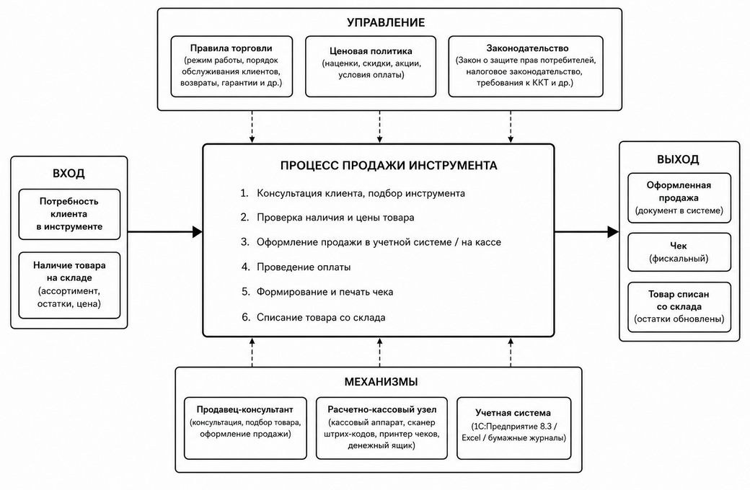
Рисунок 4. Схема основного бизнес-процесса «Продажа инструмента»

Необходимость автоматизации. В связи с выявленными проблемами было принято решение о разработке специализированной конфигурации на платформе 1С:Предприятие «Магазин инструментов», которая позволит автоматизировать ключевые участки учета: поступление товаров от поставщиков, хранение и перемещение инструментов по складам, розничные продажи и автоматическое списание товара со склада, оказание услуг, формирование отчетности, а также устранить перечисленные недостатки бумажного учета.

ГЛАВА 2. ПРАКТИЧЕСКАЯ ЧАСТЬ

2.1. ОБОСНОВАНИЕ ТРЕБОВАНИЙ К РАЗРАБАТЫВАЕМОМУ ПРИКЛАДНОМУ РЕШЕНИЮ. ТРЕБОВАНИЯ К ИНФОРМАЦИОННОМУ ОБЕСПЕЧЕНИЮ
На основе анализа деятельности ООО «ТрансБанан» (Глава 1) и с учетом штатной численности сотрудников (9 человек), объема номенклатуры (393 позиции) и интенсивности документооборота были сформулированы следующие требования к разрабатываемой конфигурации «Магазин инструментов».
Требования к справочному составу информационной системы
Для корректной работы системы необходимо обеспечить ведение следующих справочников.
Справочник «Номенклатура» предназначен для хранения информации об инструментах и сопутствующих товарах. В нем должны фиксироваться: наименование инструмента (например, «Дрель-шуруповерт аккумуляторная BOSCH GSR 120-LI»), артикул производителя, категория инструмента (электроинструмент, ручной инструмент, оснастка, расходные материалы), цена закупочная и розничная, единица измерения (штука, набор, метр), а также технические характеристики: мощность (для электроинструмента), материал изготовления (для бит и сверл — сталь HSS, биметалл, твердосплавные пластины), диаметр (для сверл и коронок), тип хвостовика (цилиндрический, шестигранный, SDS), бренд производителя. Это ключевой справочник, так как инструменты требуют детализации по своим уникальным характеристикам — в отличие от обычной розничной торговли, покупателю важно знать, например, подходит ли сверло по диаметру и типу хвостовика к его дрели.
Справочник «Сотрудники» предназначен для учета персонала магазина. В конфигурации должны быть заведены следующие категории сотрудников: продавцы-консультанты (обслуживают клиентов в торговом зале), мастер по ремонту инструмента (выполняет заказы на заточку, ремонт, диагностику), бухгалтер (ведет финансовый учет), управляющий (контролирует остатки, формирует заказы поставщикам), директор (общее руководство). Для каждого сотрудника необходимо хранить ФИО, табельный номер, должность, а также, при необходимости, информацию о графике работы и окладе (для расчета заработной платы).
Справочник «Клиенты» предназначен для учета данных о покупателях. Он позволяет накапливать историю покупок каждого клиента (например, клиент Иванов И.И. приобрел 15 марта 2026 года дрель BOSCH, а 20 марта — набор сверл), что в перспективе даст возможность реализовать дисконтную программу лояльности (скидка постоянным клиентам, накопительная система бонусов). Также в справочнике «Клиенты» хранятся контактные данные: телефон, адрес электронной почты — для информирования о готовности заказа (особенно актуально для услуг ремонта, когда клиент оставляет инструмент на несколько дней).
Справочник «Склады» предназначен для учета мест хранения товаров. В конфигурации должны быть созданы как минимум два склада: «Основной склад» (для хранения товарных запасов в подсобном помещении) и «Торговый зал» (для товаров, находящихся на витринах). Такое разделение позволяет контролировать перемещение инструментов между складом и витриной, анализировать выкладку и планировать пополнение торгового зала.
Требования к документальному оформлению операций
Для фиксации хозяйственных операций в системе должны быть реализованы следующие документы.
Документ «Приходная накладная» предназначен для оприходования инструментов и материалов на склад при их поступлении от поставщиков. Документ должен содержать табличную часть с перечнем поступивших товаров, включающую следующие реквизиты: «Инструмент/материал» (ссылка на справочник «Номенклатура»), «Количество» (в штуках или других единицах измерения), «Цена закупочная» (в рублях), «Сумма» (рассчитывается автоматически как произведение количества на цену), а также опционально — «Набор свойств» (для учета характеристик, если инструмент может иметь разные параметры — например, сверла одного артикула, но разных диаметров).
Документ «Оказание услуги» (или «Розничная продажа») является ключевым документом конфигурации и используется для фиксации розничных продаж инструментов (продавцом-консультантом) и приема заказов на услуги (мастером по ремонту). Документ должен содержать следующие реквизиты: «Склад» (подставляется по умолчанию — «Основной» или «Торговый зал» в зависимости от настроек), «Клиент» (выбирается из справочника «Клиенты»; обязателен для заполнения для накопления истории покупок), «Продавец-консультант» (сотрудник, оформивший продажу инструмента), «Мастер» (сотрудник, выполняющий услугу по ремонту или заточке). Табличная часть документа — «Перечень номенклатуры» — содержит поля: «Номенклатура» (выбор инструмента или услуги из справочника), «Количество», «Цена розничная», «Сумма» (автоматический пересчет). При проведении документа должна происходить автоматическая запись движения в регистры накопления.
Документ «Начисления сотрудникам» предназначен для главного бухгалтера и используется для расчета и начисления заработной платы сотрудникам предприятия. Документ должен содержать табличную часть с перечнем сотрудников, указанием периода начисления, вида расчета (оклад, премия, доплата за расширение зоны обслуживания - например, мастеру по ремонту за выполнение срочных заказов) и начисленной суммы.
Требования к регистрам накопления
Для учета движения товаров и контроля остатков принято решение об организации централизованной реляционной базы данных с использованием следующих механизмов платформы 1С:Предприятие.
Регистр накопления «ОстаткиМатериалов» (вид - «Остатки») предназначен для хранения информации о количестве и сумме инструментов на складах в разрезе номенклатуры. Это позволяет в любой момент получить актуальную информацию об остатках конкретного товара.
Регистр накопления «Продажи» (вид - «Обороты») предназначен для накопления информации о проданных инструментах и оказанных услугах. Он должен содержать измерения «Номенклатура», «Клиент», «Продавец-консультант», «Мастер» и ресурсы «Количество», «Выручка», «Стоимость». Такой регистр позволяет в дальнейшем строить аналитические отчеты: рейтинг продаж инструментов по категориям, эффективность работы продавцов-консультантов, загрузка мастера по ремонту, доходность по каждому клиенту.
Регистр накопления «СтоимостьМатериалов» (вид - «Остатки») предназначен для суммового учета инструментов и материалов, что позволяет вести учет по себестоимости при расчете прибыли от продаж.
Требования к проведению документов
Каждый документ при проведении должен формировать движения в соответствующих регистрах накопления, изменяя состояние остатков. В частности, документ «Приходная накладная» при проведении должен увеличивать остатки по регистру «ОстаткиМатериалов» на поступившее количество инструментов и увеличивать стоимость по регистру «СтоимостьМатериалов» на сумму закупки. Документ «Оказание услуги» при проведении должен уменьшать остатки по регистру «ОстаткиМатериалов» на количество проданных инструментов (для товаров) и не изменять остатки для услуг, а также добавлять записи в оборотный регистр «Продажи» для последующего анализа. При этом для инструментов, имеющих характеристики (например, сверла разного диаметра одного артикула), в движениях должен участвовать реквизит «Набор свойств» (вариант номенклатуры), что позволит вести учет в разрезе конкретных характеристик.
Требования к экранным формам
Для ввода и отображения информации в конфигурации используется метод Single Document Interface (SDI) с элементами управляемого интерфейса «Такси». Каждая экранная форма содержит собственный набор команд, расположенных в командной панели, что делает интерфейс интуитивно понятным для пользователя.
Экранные формы для ввода первичной информации включают в себя следующие элементы.
Форма справочника «Номенклатура» (форма списка) предназначена для отображения иерархического списка инструментов и услуг. Она должна содержать поля «Наименование», «Код», «Вид номенклатуры», а также возможность группировки по категориям (электроинструмент, ручной инструмент, оснастка, услуги).
Форма справочника «Клиенты» (форма элемента) предназначена для ввода данных о покупателях.
Форма документа «Приходная накладная» предназначена для ввода данных о поступлении товаров. Содержит табличную часть «Инструменты» с полями: «Инструмент», «Количество», «Цена закупочная», «Сумма», «Набор свойств» (для указания характеристик инструмента, если применимо).
Экранные формы для вывода результатной информации включают в себя формы готовых документов (например, «Оказание услуги» в режиме просмотра с возможностью печати) и формы отчетов.
Требования к отчетности
Система должна обеспечивать формирование следующих отчетов: «Остатки инструментов» (показывает текущие остатки на складах в количественном и суммовом выражении), «Продажи по периодам» (анализ выручки и количества проданных инструментов за день, неделю, месяц — позволяет выявить сезонность спроса на различные категории инструментов), «Рейтинг инструментов» (какие товары продаются лучше всего, а какие являются неликвидными — для принятия решений о закупках и уценке), «Оборотно-сальдовая ведомость» (бухгалтерский отчет), «Начисления сотрудникам» (сводные данные по заработной плате).
Требования к печатным формам
Для документа «Оказание услуги» должна быть разработана печатная форма «Товарный чек», содержащая шапку с реквизитами организации и документа, табличную часть с перечнем приобретенных инструментов (наименование, количество, цена, сумма) и итоговую сумму к оплате, а также подписи ответственных лиц. Печатная форма должна соответствовать требованиям законодательства к оформлению первичных документов.
Требования к правам доступа
В конфигурации должны быть созданы роли пользователей, соответствующие штатному расписанию ООО «ТрансБанан»: «Продавец» (доступ к справочникам «Номенклатура» и «Клиенты», создание и проведение документа «Оказание услуги» для продажи инструментов), «Мастер» (доступ к справочнику «Номенклатура» для выбора услуг, создание документа «Оказание услуги» с заполнением поля «Мастер»), «Бухгалтер» (доступ к документам начисления зарплаты, финансовым отчетам, регистру бухгалтерии), «Управляющий» (доступ к справочникам и документам, возможность контроля остатков и формирования отчетов), «Директор» (полный доступ ко всем объектам конфигурации), «Администратор» (настройка конфигурации, управление пользователями, обновление базы данных).

2.1.1. Обоснование архитектуры хранения данных
Учитывая специфику учета инструментов в розничном магазине (необходимость хранения истории движения товаров и контроля остатков), принято решение об организации централизованной реляционной базы данных с использованием следующих механизмов платформы 1С:Предприятие.
Регистры накопления (вид «Остатки»). Данный механизм предназначен для хранения информации о количестве и сумме товаров на складах в разрезе номенклатуры. В разработанной конфигурации создан регистр «ОстаткиМатериалов» с измерениями «Номенклатура», «Склад» и ресурсом «Количество». Это позволяет в любой момент получить актуальную информацию об остатках конкретного инструмента, что критически важно для оперативного обслуживания клиентов в торговом зале. Дополнительно создан регистр «СтоимостьМатериалов» для учета стоимости инструментов, что позволяет рассчитывать себестоимость проданных товаров методом средней оценки.
Оборотный регистр «Продажи». Для накопления данных о продажах и оказанных услугах создан оборотный регистр, включающий измерения «Номенклатура», «Клиент», «Продавец-консультант» и ресурсы «Количество», «Выручка», «Стоимость». Данный регистр не хранит остатки, а накапливает обороты за периоды, что позволяет строить аналитические отчеты о рейтинге продаж инструментов, эффективности работы продавцов и доходности по клиентам.
Проведение документов. Каждый документ при проведении формирует движения в регистрах накопления, изменяя состояние остатков. Документ «Приходная накладная» увеличивает остатки и стоимость на складе, документ «Оказание услуги» уменьшает остатки при продаже инструмента и добавляет записи в оборотный регистр «Продажи». Это обеспечивает актуальность складских остатков в режиме реального времени.
Файловый режим работы. В ООО «ТрансБанан» используется файловый режим хранения информационной базы. Выбор данного режима обоснован небольшим количеством одновременных пользователей, невысокой интенсивностью документооборота и простотой администрирования - резервное копирование сводится к копированию одного файла.
Целостность данных. Для обеспечения непротиворечивости базы данных используется механизм транзакций: при проведении документа все изменения регистров объединяются в единую транзакцию, которая при возникновении ошибки полностью откатывается. Это гарантирует, что частично проведенный документ не сможет исказить учетные данные.
Вывод. Предложенная архитектура хранения данных (регистры остатков для количественного учета, оборотный регистр для аналитики, файловый режим для хранения) полностью соответствует масштабам деятельности ООО «ТрансБанан» и обеспечивает оперативный доступ к остаткам инструментов, расчет себестоимости, аналитику продаж и целостность данных.

2.1.2. Обоснование состава и методов построения экранных форм
Экранные формы для ввода первичной информации
Форма справочника «Номенклатура» (форма списка) предназначена для отображения иерархического списка инструментов и услуг. Она содержит поля «Наименование», «Код» и «Вид номенклатуры». Форма выполнена в виде дерева, что позволяет группировать инструменты по категориям: «Электроинструмент», «Ручной инструмент», «Оснастка», «Услуги». Пользователь может раскрывать и сворачивать группы, а также перемещать элементы между группами.
Форма элемента справочника «Номенклатура» используется для ввода и редактирования данных о конкретном инструменте. Она содержит поля: «Наименование», «Вид номенклатуры», а также дополнительные реквизиты, добавленные разработчиком. Поле «Наименование» является обязательным для заполнения и подсвечивается красным пунктиром при попытке сохранить пустой элемент.
Форма справочника «Клиенты» (форма элемента) предназначена для ввода данных о покупателях. Заполнение справочника клиентов необходимо для накопления истории покупок и возможности предоставления скидок постоянным покупателям.
Форма документа «Приходная накладная» предназначена для ввода данных о поступлении инструментов от поставщиков. Содержит шапку документа с полями «Номер», «Дата», «Склад». Табличная часть «Инструменты» содержит колонки: «Инструмент», «Количество», «Цена закупочная», «Сумма», «Набор свойств».
Форма документа «Оказание услуги» является ключевой в конфигурации. Она содержит шапку с полями: «Номер», «Дата», «Склад», «Клиент», «Продавец-консультант» (выбор из справочника «Сотрудники» - для продажи инструментов), «Мастер» (выбор из справочника «Сотрудники» - для услуг по ремонту и заточке). Табличная часть «Перечень номенклатуры» содержит колонки: «Номенклатура», «Количество», «Цена», «Сумма», «Набор свойств».
Форма документа «Начисления сотрудникам» предназначена для главного бухгалтера. Содержит шапку с номером и датой, а также табличную часть с колонками: «Сотрудник», «Период начала», «Период окончания», «Вид расчета», «Начислено».
Экранные формы для вывода результатной информации
Форма документа «Оказание услуги» в режиме просмотра позволяет не только просмотреть заполненный документ, но и изменить его, выполнить печать печатной формы (товарного чека), перейти к движениям документа по регистрам.
Форма отчета «Остатки инструментов» выводит информацию об остатках в табличном виде с колонками: «Номенклатура» (наименование инструмента), «Склад» (основной склад или торговый зал), «Количество остаток». Пользователь может задать период отчета и выполнить отбор по конкретной группе инструментов.
Форма отчета «Продажи по периодам» выводит сводную информацию о выручке и количестве проданных инструментов в разрезе дней, недель, месяцев. Результат может быть представлен как в виде таблицы, так и в виде диаграммы. Это позволяет руководству выявлять сезонность спроса и своевременно корректировать ассортимент.
Форма документа с печатной формой «Товарный чек» открывается при нажатии кнопки «Печать» и содержит шапку с реквизитами документа, табличную часть с перечнем приобретенных инструментов и итоговую сумму к оплате, а также подписи ответственных лиц.
Методы построения экранных форм
Все описанные экранные формы созданы с использованием встроенного редактора форм платформы 1С:Предприятие. Разработчик не «рисует» форму в привычном смысле, а указывает, из каких элементов она должна состоять, и задает связи этих элементов с реквизитами объектов конфигурации. Платформа автоматически генерирует внешний вид формы в соответствии с выбранным стилем интерфейса.
Для обеспечения автоматического пересчета суммы в табличных частях документов при изменении количества или цены используются обработчики событий элементов формы, в которых на встроенном языке 1С вызывается процедура пересчета. Код этих процедур вынесен в общий модуль «РаботаСДокументами», что позволяет использовать его в разных документах без дублирования кода.

2.2. АНАЛИЗ СРЕДЫ РАЗРАБОТКИ

2.2.1. Общие сведения о платформе 1С:Предприятие
Разработка конфигурации «Магазин инструментов» ведется на технологической платформе «1С:Предприятие 8.3» (учебная версия). Система поддерживает два режима работы: режим «1С:Предприятие» (пользователи вводят данные, формируют отчеты, проводят документы) и режим «Конфигуратор» (разработка и администрирование). Вся система делится на платформу (средство разработки) и конфигурацию (прикладное решение). Особенность системы — конфигурируемость, то есть возможность настройки под конкретное предприятие без использования сторонних инструментов.
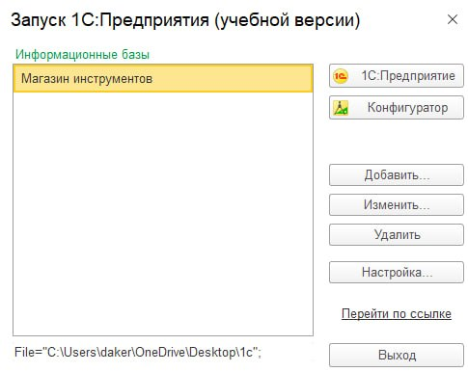
Рисунок 5. Окно запуска 1С:Предприятие с выбором информационной базы

2.2.2. Основные возможности платформы 1С:Предприятие 8.3
Платформа предоставляет следующие возможности, использованные в работе:
- Конфигурируемость - создание и модификация прикладных решений в режиме «Конфигуратор». Все средства разработки интегрированы в платформу.
- Объектно-ориентированная модель метаданных - конфигурация строится из объектов (справочники, документы, регистры), каждый из которых имеет определенные свойства и методы.
- Встроенный язык программирования - используется для описания алгоритмов проведения документов, расчета остатков, формирования отчетов.
- Язык запросов - для быстрого получения данных из информационной базы (отбор, группировка, сортировка).
- Система компоновки данных - визуальный инструмент для создания отчетов без программирования.
- Регистры накопления - для хранения числовых данных в разрезе измерений (остатки товаров на складах).
- Регистры бухгалтерии - для ведения бухгалтерского учета методом двойной записи.
- Регистры расчета - для сложных периодических расчетов (заработная плата).
- Управляемые формы - современный механизм создания интерфейса.

2.2.3. Архитектура системы «клиент-сервер» и файловый режим
Система 1С:Предприятие поддерживает два варианта работы:
Файловый режим - все данные хранятся в одном файле (1Cv8.1CD), сервер баз данных не требуется.
Клиент-серверный режим - используется СУБД (MS SQL Server, PostgreSQL) и кластер серверов 1С, что обеспечивает высокую надежность и производительность при большом количестве пользователей.
В ООО «ТрансБанан» используется файловый режим используется файловый режим работы по следующим причинам:
- 5-7 одновременных пользователей
- до 70 документов в день
- простота администрирования(не требуется настройка и сопровождение сервера БД)
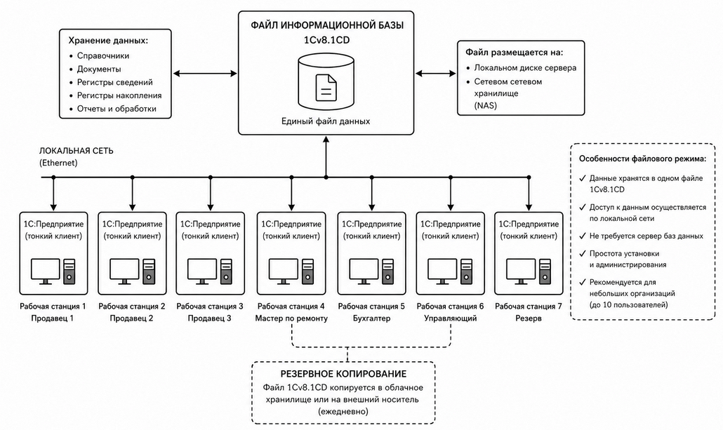
Рисунок 6. Схема файлового режима работы 1С:Предприятия

2.2.4. Обоснование выбора платформы 1С:Предприятие
Выбор платформы обусловлен следующими преимуществами:
- широкая распространенность в РФ (стандарт де-факто для автоматизации учета);
- готовая инфраструктура учета (встроенные механизмы для учета товаров, денежных средств, зарплаты);
- гибкость настройки (возможность доработки под специфику магазина инструментов);
- низкая стоимость внедрения (файловый режим не требует серверных лицензий);
- встроенные механизмы отчетности;
- поддержка торгового оборудования)
- открытость кода (возможность самостоятельной доработки).

2.3. АРХИТЕКТУРА РАЗРАБАТЫВАЕМОГО ПРИКЛАДНОГО РЕШЕНИЯ

2.3.1. Подсистемы
Конфигурация «Магазин инструментов» разделена на следующие подсистемы (Рисунок 6):
- «Бухгалтерия» — учет финансовых операций, формирование бухгалтерской отчетности, оборотно-сальдовая ведомость;
- «РасчетЗарплаты» — начисление заработной платы сотрудникам, расчет окладов и премий;
- «УчетМатериалов» — управление складскими запасами, приход и расход инструментов, контроль остатков;
- «ОказаниеУслуг» — регистрация продаж инструментов и услуг, выполняемых мастером по ремонту;
- «МагазинИнструментов» — общие настройки, сервисные функции.
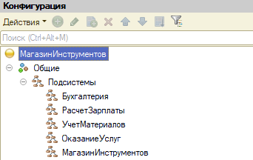
Рисунок 7. Дерево подсистем конфигурации «Магазин инструментов»

Роли пользователей и права доступа
В конфигурации «Магазин инструментов» созданы следующие роли, соответствующие штатному расписанию ООО «ТрансБанан».
- «Администратор» - полные права на настройку конфигурации, управление пользователями, обновление информационной базы, резервное копирование.
- «Директор» - полный доступ ко всем объектам конфигурации без права настройки системы. Позволяет контролировать все аспекты деятельности магазина: остатки инструментов, объем продаж, выручку, начисления сотрудникам.
- «Мастер» - доступ к справочнику «Номенклатура» (только для выбора услуг: заточка, ремонт, диагностика), создание и проведение документа «Оказание услуги» с обязательным заполнением поля «Мастер». Не имеет доступа к справочнику «Сотрудники», документам начисления зарплаты и бухгалтерским отчетам. Назначается мастеру по ремонту инструмента.
- «Расчетчик» - доступ к подсистеме «РасчетЗарплаты»: справочники «Сотрудники» и «Виды графиков работы», документ «Начисления сотрудникам», отчеты по начислениям. Не имеет доступа к финансовым отчетам и складскому учету. Назначается помощнику бухгалтера или бухгалтеру по заработной плате.
- «Бухгалтер» - полный доступ к подсистеме «Бухгалтерия»: регистр бухгалтерии «Управленческий», план счетов «Основной», отчет «Оборотно-сальдовая ведомость», а также к документам начисления зарплаты. Имеет право просмотра, но не изменения справочников «Номенклатура» и «Склады». Назначается главному бухгалтеру.

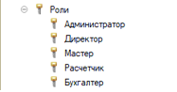
Рисунок 8. Список ролей конфигурации

2.4. ОПИСАНИЕ ОСНОВНЫХ ОБЪЕКТОВ (ЭЛЕМЕНТОВ) РАЗРАБАТЫВАЕМОГО ПРИКЛАДНОГО РЕШЕНИЯ

2.4.1. Справочник «Номенклатура»
Справочник «Номенклатура» является иерархическим, что позволяет группировать инструменты по категориям: «Электроинструмент» (дрели, шуруповерты, перфораторы), «Ручной инструмент» (ключи, отвертки, молотки), «Оснастка» (сверла, биты, насадки), «Услуги» (заточка, ремонт, диагностика). Для хранения типа элемента создан реквизит «Вид номенклатуры», принимающий значения «Инструмент», «Услуга» или «Материал» (перечисление «ВидыНоменклатуры»).

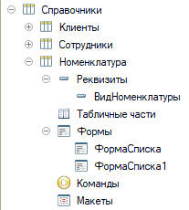
Рисунок 9. Элемент справочника Номенклатура (с полем Вид номенклатуры)
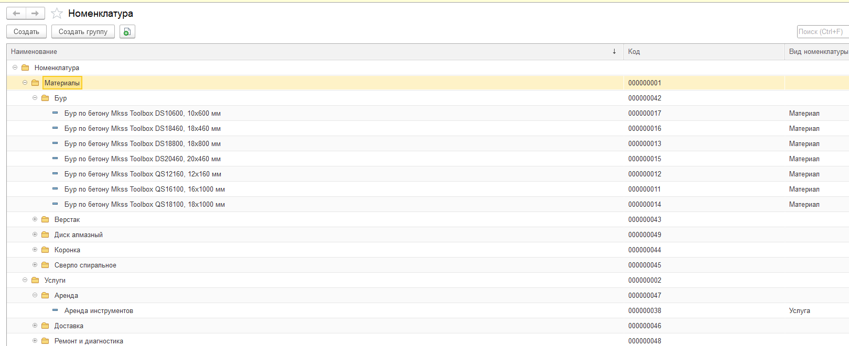
Рисунок 10. Перечисление ВидыНоменклатуры (Материалы, Услуги)

2.4.2. Справочник «Сотрудники»
Справочник «Сотрудники» хранит информацию о персонале магазина. Для каждого сотрудника указывается ФИО и табельный номер. Справочник используется в документах «Оказание услуги» для указания продавца-консультанта и мастера, а также в документах начисления заработной платы. Справочник имеет табличную часть «ТрудоваяДеятельность» для хранения истории мест работы сотрудника.
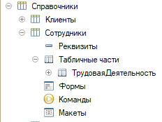
Рисунок 11. Элемент справочника «Сотрудники» (с табличной частью ТрудоваяДеятельность )

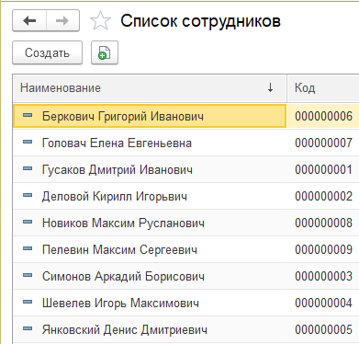
Рисунок 12. Форма списка справочника «Сотрудники»

2.4.3. Справочник «Клиенты»
Справочник «Клиенты» предназначен для хранения информации о покупателях.
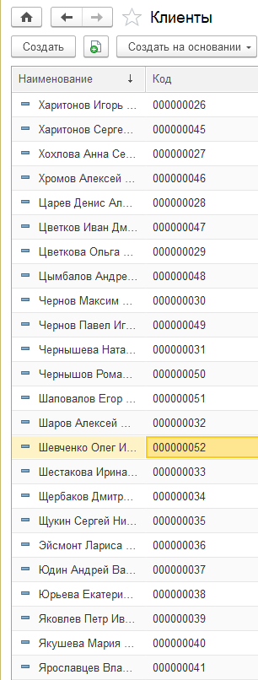
Рисунок 13. Форма элемента справочника «Клиенты»

2.4.4. Справочник «Склады»
Справочник «Склады» используется для учета мест хранения товаров. В конфигурации «Магазин инструментов» создан предопределенный элемент «Основной» (основной склад для хранения запасов), а также склад «Витринный» (для товаров, находящихся на витринах в торговом зале). Свойство «Быстрый выбор» позволяет выбирать склад из выпадающего списка, не открывая отдельную форму, что удобно при заполнении документов.
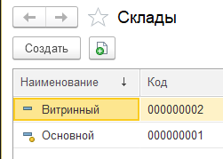
Рисунок 14. Форма списка справочника «Склады» с элементами «Основной» и «Витринный»
На рисунке 14 представлена форма списка справочника «Склады», содержащая следующие реквизиты:
- поле «Наименование» — название склада («Основной» для хранения запасов, «Витринный» для выставочных образцов);
- поле «Код» — уникальный номер записи в справочнике (генерируется автоматически).

2.4.5. Документ «Приходная накладная»
Документ предназначен для оприходования инструментов на склад. Содержит реквизит «Склад» и табличную часть «Материалы» с реквизитами: «Материал», «Количество», «Цена», «Сумма», «Набор свойств».
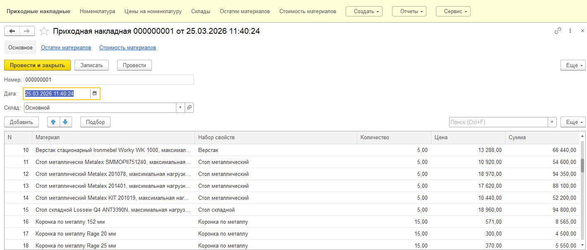
Рисунок 15. Форма документа «Приходная накладная

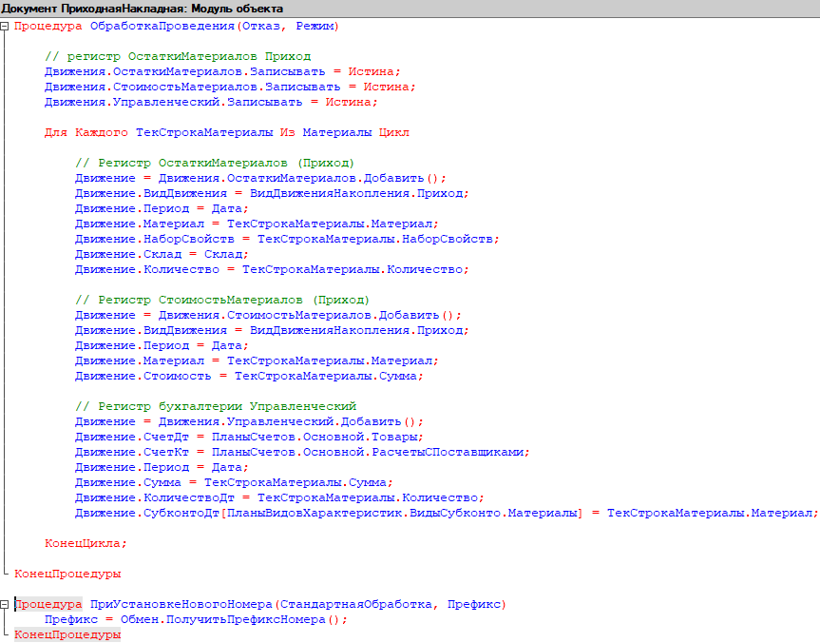
Рисунок 16. Модуль объекта документа «Приходная накладная»

2.4.6. Документ «Оказание услуги»
Документ «Оказание услуги» является ключевым в конфигурации и используется для фиксации розничных продаж инструментов и приема заказов на услуги.
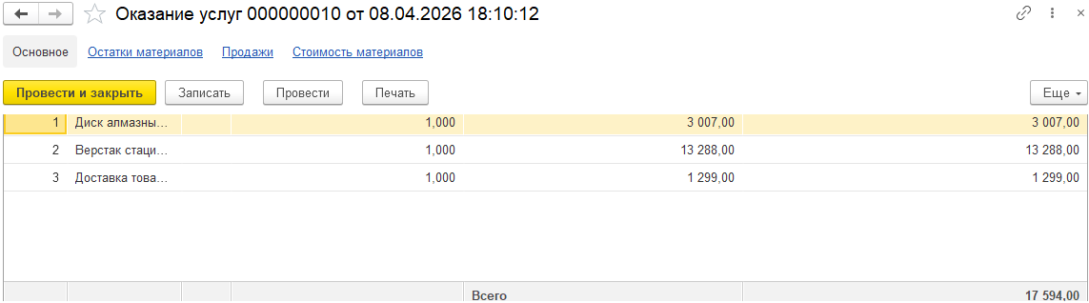
Рисунок 17. Форма документа «Оказание услуги»
При проведении документа формируются движения в следующих регистрах:
- «ОстаткиМатериалов» (расход материалов со склада)
- «СтоимостьМатериалов» (расход стоимости по себестоимости)
- «Продажи» (обороты для аналитики)
- «Управленческий» (бухгалтерские проводки)

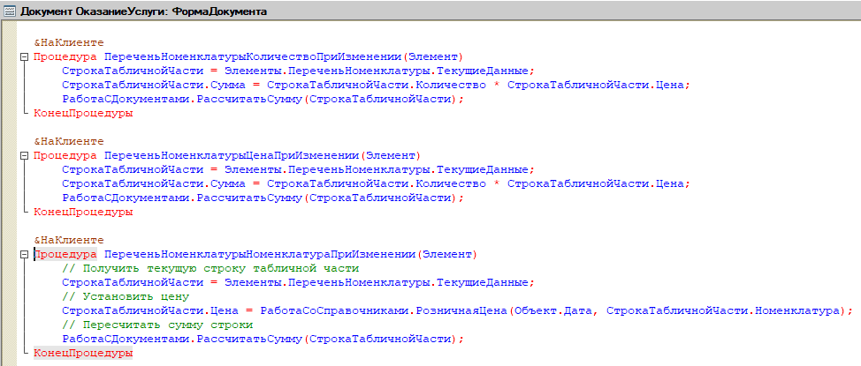
Рисунок 18. Модуль формы документа «Оказание услуги»

2.4.7. Документ «Начисления сотрудникам»

Документ «Начисления сотрудникам» предназначен для главного бухгалтера и используется для расчета и начисления заработной платы сотрудникам предприятия.
Документ содержит табличную часть «Начисления» со следующими реквизитами:
- «Сотрудник» - ссылка на справочник «Сотрудники»
- «Вид расчета» - ссылка на план видов расчета «ОсновныеНачисления»
- «Дата начала» и «Дата окончания» - период, за который производится начисление
- «График работы» - ссылка на справочник «Виды графиков работы»
- «Начислено» - исходная сумма для расчета

Рисунок 19. Форма документа «Начисления сотрудникам»

2.4.8. Регистр накопления «ОстаткиМатериалов»
Для учета движения инструментов и контроля остатков на складах создан регистр накопления «ОстаткиМатериалов» с видом «Остатки».
Регистр имеет следующие измерения:
- «Материал» - ссылка на справочник «Номенклатура»
- «Склад» - ссылка на справочник «Склады»
- «Набор свойств» - ссылка на справочник «Варианты номенклатуры»

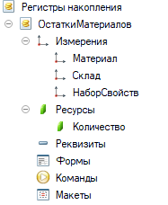
Рисунок 20. Измерения и ресурсы регистра «ОстаткиМатериалов»
Ресурс регистра - «Количество» (тип Число, длина 15, точность 3). Это позволяет учитывать инструменты с высокой точностью (например, расходные материалы в долях единицы).
Использование регистра остатков позволяет в любой момент времени получить актуальную информацию о наличии инструментов на складах без выполнения сложных расчетов суммирования оборотов за весь период.

